

**Viktig Info apropå vår telefoni/ TV-kanalutbud/ bredband**

Styrelsen har beslutat att öka vårt bredband till hastigheten 100/10, ”Fast telefoni” kommer vara kvar, men vi har sagt upp Digital-TV Silver, grupprabatten fr o m 221201. För att få den nya bredbandshastigheten måste du ringa Tele2 på 90 222, ca en vecka innan 221201 och kolla att du har korrekt router för den nya hastigheten.

Har du Digital-TV Silver kommer tjänsten att fortsätta fungera som vanligt efter 2022-11-30, men inte längre rabatteras genom föreningens gruppavtal. Istället kommer **du personligen att debiteras för tjänsten.** Har du någon annan tjänst från Tele2 som varit rabatterad genom gruppavtalet kommer gruppavtalsrabatten att upphöra. Om du därför vill avsluta Digital-TV Silver **måste du kontakta** Tele2, 0775-17 17 19 senast **2022-10-31** för att hinna avsluta tjänsten och stoppa fakturan. Observera att egna tillval med längre bindningstid, som inte omfattas av gruppavtalet, inte går att avsluta i förtid.

Idag har vi avtal med Tele2 som ger oss Fast telefoni/ Silver Digital-tv (se bilaga 1) och bredband med hastighet 50/10. Detta kostar oss drygt 150 000 kr per år inkl serviceavtal. Vi i styrelsen ser alltid över hur vi kan spara kostnader för föreningen. Vi har fr om 221201 beslutat att avsluta Silver-paketet och behåller ”det fria utbudet” i och med dom enkätsvar vi fått där resultatet visar att väldigt få utnyttjar förmånerna som getts under flera år. Detta kommer leda till att vi sparar vi 55 000 kr/ år i föreningen. Bredbandet kommer utökas till en hastighet 100/10. Många använder streamingtjänster idag, som SVTPlay, Netflix, HBO mm, det är också en anledning till att vi gör denna förändring.

Då Digital-TV Silvers kanalutbud kommer tas bort kan man alltid själv kontakta Tele2 och beställa de kanaler man vill ha, se priser på Tele2:s hemsida (då utan Gruppavtal). Om ni vill avsluta era Gruppavtalstjänster eller har andra frågor om era tjänster behöver ni kontakta Tele2:s Kundservice på 90 222. Ni kan se vad ni har för abonnemang idag genom att logga in på ”Mitt konto på Tele2”.

Med vänlig hälsning

Brf Tornerplatsens styrelse

Bilaga 1, Silver, det vi har idag som vi avslutar fr o m 21201:

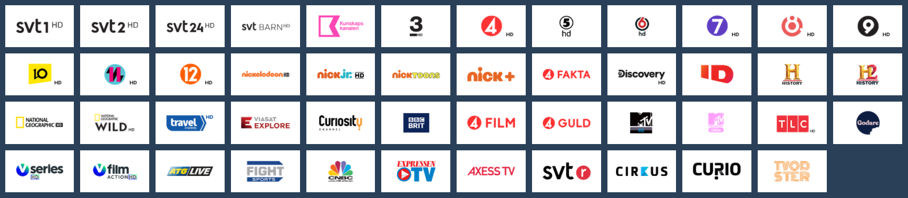



Bilaga 2, Det fria utbudet, det vi kommer få utan egna tillval:

